重要文化財旧函館区公会堂
展示設計プロポーザル実施要項

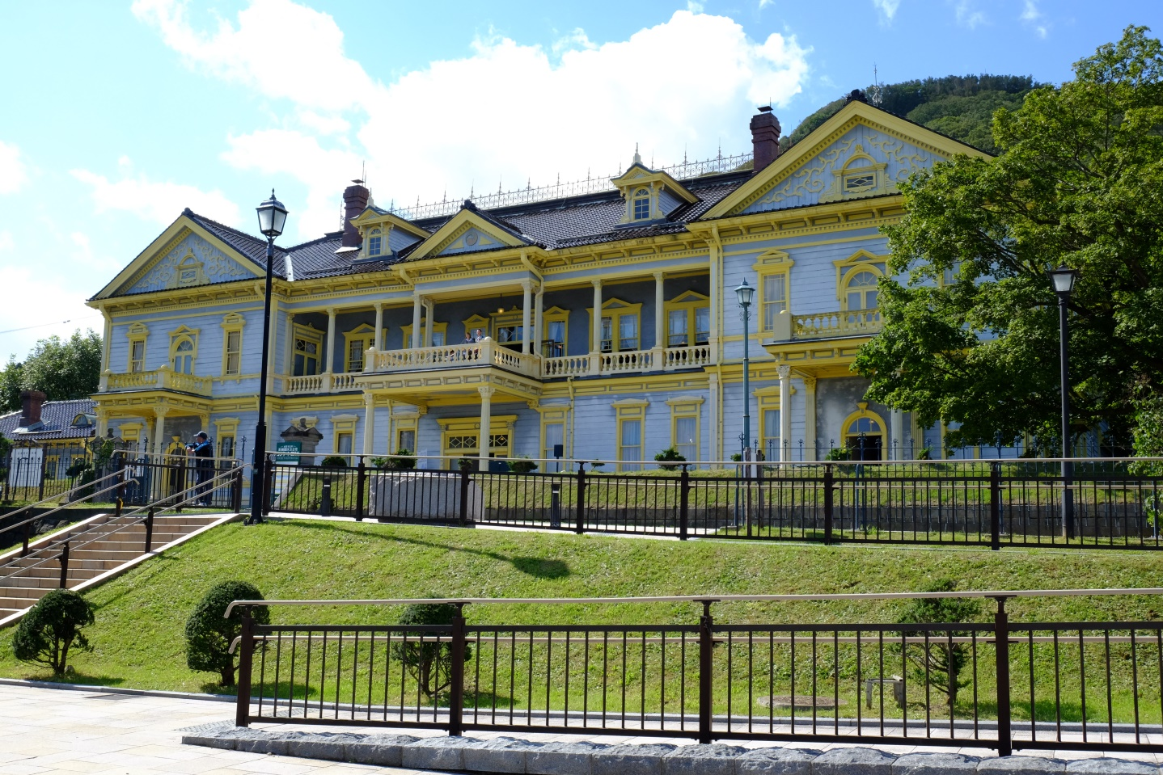

平成３０年６月

函館市教育委員会

目 次

１ 本要項の位置づけ ・・・・・・・・・・・・・・・・・・・ １

２ 業務内容に関する事項 ・・・・・・・・・・・・・・・・・ １

３ プロポーザルに関する一般事項 ・・・・・・・・・・・・・ ２

４ 手続き等に関する事項 ・・・・・・・・・・・・・・・・・ ３

５ 提案者に関する事項 ・・・・・・・・・・・・・・・・・・ ４

６ 提案書に関する事項 ・・・・・・・・・・・・・・・・・・ ４

７ 審査に関する事項 ・・・・・・・・・・・・・・・・・・・ ６

８ 契約に関する事項 ・・・・・・・・・・・・・・・・・・・ ７

９ その他の事項 ・・・・・・・・・・・・・・・・・・・・・ ８

１ | 本要項の位置づけ
本要項は，平成３０年に着手する重要文化財旧函館区公会堂保存修理事業に伴い，保存修理後の観覧用展示に係る設計業務の最も適した委託先を選考するため実施するプロポーザルの内容について，必要な事項を定めるものです。

２ | 業務内容に関する事項
（１）業務名称
重要文化財旧函館区公会堂展示設計業務委託

（２）業務内容
①業務概要
重要文化財旧函館区公会堂の保存修理後の観覧用展示設備等の設計業務
②施設概要
名 称 重要文化財旧函館区公会堂
所 在 地 函館市元町１１番１３号（住居表示）
建築面積 本館８８６．３㎡，附属棟１３３．９㎡ ※図１～８参照
区域区分等 市街化区域 第二種中高層住居専用地域
③建物の歴史
旧函館区公会堂は，明治４０年(1907)の大火により焼失した町会所に代わる施設として建設され，明治４３年に完成した函館区（現在の函館市）の公会堂です。明治４４年の皇太子（後の大正天皇）来道の際には御在所として使用されました。昭和４９年(1974)には，改造が少なくて保存も良く，公会堂建築の一遺構として価値が認められるとして，国の重要文化財に指定されました。
このたび，建物の耐震補強を含む保存修理工事を実施するため，平成３０年１０月から閉館し，平成３３年春頃の公開を予定しています。
④契約期間
契約の日から平成３１年３月２０日まで

（３）委託上限額
金６，４８０千円以内（消費税および地方消費税相当額を含む。）
〔参考〕展示工事予定額は約３５，０００千円を見込んでいます。
・建物の保存修理完成後に展示設備を設置するためにかかる費用です。
・上記展示工事予定額には，展示什器やサインの製作・設置経費および機器等の購入費，コンテンツ制作費，ソフトウェア開発費を含みます。
※ 本業務に係る参考見積額を，様式７により提出してください。
（詳細は本要項８（３）を参照：Ｐ．７）
３ | プロポーザルに関する一般事項
（１）名称
重要文化財旧函館区公会堂展示設計業務プロポーザル

（２）主催者
函館市（以下，「市」という。）

（３）プロポーザル方法
プロポーザルは指名方式とします。
企画提案者については，本要項５（１）により市が事業者を指名します。

（４）審査
プロポーザルの実施にあたり，市は審査委員会を設置し，審査委員会は，最適提案者を選定します。

（５）性格
プロポーザルは，参加者の基本的な考え方や能力について提案を通して評価するものです。
なお，委託業務の実施にあたっては，選定された事業者の提案内容を変更する場合があります。

（６）事務局
函館市教育委員会生涯学習部文化財課
０４０－８６６６ 函館市東雲町４番１３号
電話 ０１３８－２１－３４５６
ＦＡＸ ０１３８－２７－７２１７
電子メール bunkazai@city.hakodate.hokkaido.jp

（７）プロポーザルの日程
平成３０年６月２６日（火） プロポーザル実施説明会
平成３０年７月１３日（金） 質問書の提出期限
平成３０年７月２０日（金） 質問書への回答
平成３０年８月２２日（水） 企画提案の提出期限
平成３０年８月２９日（水） プレゼンテーション・審査
平成３０年８月下旬 選考結果の通知

４ | 手続き等に関する事項
（１）実施説明会
業務内容等について，次のとおり説明会を開催します。
①開催日時 平成３０年６月２６日（火）午前１０時
②開催場所 函館市役所 ５階 教育委員室
③参加人数 各事業者３名以内
④その他 詳細については別途案内により連絡します。

（２）質問書の受付および回答
①提出期限
平成３０年７月１３日（金）午後５時３０分まで
②提出方法
質問書（様式１）により，持参または郵送，電子メール，ＦＡＸで事務局へ提出してください。
電話等口頭による質問は，原則受け付けませんので，注意してください。
③回答方法
質問に対する回答は，適宜，函館市ホームページに掲載するとともに，提案者全員に電子メールで通知します。
なお，質疑回答の内容は，本要項の追加または修正とみなします。

（３）企画提案の提出
①提出期限
平成３０年８月２２日（水）午後５時３０分まで
②提出書類
提出に必要な資料は次のとおりです。
資料 | 様式 | 提出部数 | 備 考
ア)企画提案提出書 | 様式２ | １部
イ)誓約書 | 様式３ | １部
ウ)企画提案書 | 様式４～６を含む | 正本１部  副本９部 | 「６ 提案書に関する事項」に基づき作成すること
エ)業務受託  参考見積書 | 様式７ | １部
③提出方法
持参または郵送で，事務局へ提出してください。
郵送の場合は，必ず配達証明付き（８月２２日午後５時３０分までに事務局に必着のこと。）で送付ください。

５ | 提案者に関する事項
（１）提案者の資格
提案者については，博物館・資料館等または類似観覧施設等に係る展示設計の実績があり，函館市競争入札参加資格を有する事業者を，市が指名します。

（２）提案者の制限
提案者は，次の要件を満たしていなければなりません。
①法人であること。
②地方自治法施行令（昭和２２年政令第１６号）第１６７条の４の
規定に該当しない者であること。
③国または地方公共団体の平成３０年度における競争入札参加有資
格者として登録されている者であること。
④函館市暴力団等排除措置要綱（平成２３年９月３０日施行）によ
る入札参加除外措置を現に受けていないこと。
⑤函館市競争入札参加有資格業者指名停止措置要綱（平成５年４月
１日施行）による指名停止を現に受けていないこと。
⑥会社更生法（平成１４年法律第１５４号）に基づき更生手続開始
の申立てがなされている者または民事再生法（平成１１年法律第
２２５号）に基づき再生手続開始の申立てがなされている者等，
経営状態が著しく不健全である者でないこと。
⑦函館市の市税ならびに消費税および地方消費税を滞納している者
でないこと。

６ | 提案書に関する事項
（１）全般
①構成
提出部数 正本（１部），副本（９部）
クリップ留め（ホチキスは使用しない）
②用紙の規格
Ａ３判横組み 片面印刷 １０枚程度（様式４～６は枚数に含みません）
③表紙
提案書の表紙には，下記事項を記載してください。
宛 名 函館市
タイトル 重要文化財旧函館区公会堂展示設計企画提案書
年 月 日 提出年月日
提案者名 法人名および押印（正本のみ）
（２）提案項目および資料
本要項および「重要文化財旧函館区公会堂保存活用計画」（別添概要参照）を参考に，以下の要件にあった展示を提案してください。
①提案項目
ア）展示のコンセプトについて
○建物各部屋（建物全体）
・建物の各部屋とその役割を説明する内容
○ガイダンス展示（１階小食堂・球戯室）
・公会堂の歴史や役割を紹介する内容
・公会堂の保存修理の意義とその過程を紹介する内容
・公会堂創建当時の部屋の様子を紹介する内容
イ）展示内容について
・重要文化財建造物という貴重な場所に相応しい造作
・重要文化財建造物に改変を加えることのないような設備
・建物そのものを見せ，壁や天井，建具などを隠さない工夫
・ＡＲ・ＶＲ技術を導入し，展示補助装置（携帯電子端末など）を
活用した展示
・現存する竣工当時の家具を活かした展示
ウ）映像素材の活用
・４Ｋビデオ撮影による保存修理工事の映像記録素材の有効活用
エ）バリアフリーおよびユニバーサルデザイン
・展示内容および造作について配慮
・多言語対応
・子供から高齢者，外国人まで分かりやすい構成および内容
②提案資料
・展示内容説明書
・配置計画図（平面図）
・イメージ図または展開図（２面以上）
・説明に必要な図面や写真等（任意）
※ 模型など立体物の提出は不可とします。
③概算事業費
〔要件〕
・様式４によることとします。
・上限額の範囲で提案してください。
④業務実施体制
〔要件〕
・様式５－１～５－２－２によることとします。
・本業務を受託する場合の業務体制について記載してください。
⑤類似事業実績
〔要件〕
・様式６によることとします。
・本業務に類する事業実績について，２事業以内で記載してください。
７ | 審査に関する事項
（１）審査委員会
プロポーザルに係る審査は，次に掲げる委員により組織された審査委員会が実施します。
・学識経験者
・建築関係者
・函館市 等

（２）プレゼンテーション・審査
提出された企画提案書に基づき，次のとおり提案者によるプレゼンテーションを実施し，最適提案者および次点者を選定します。
なお，プレゼンテーションは公開で実施します。
①開催日時
平成３０年８月２９日（水）午後２時から
②開催場所
函館市役所 ７階 特別委員会室
③参加人数
一提案者５名以内
④プレゼンテーションの方法
企画提案書による口頭説明
プレゼンテーションの内容は企画提案書に記載のあるものに限ります。
また，プレゼンテーション用ソフトや動画等を使用した説明は可能です。
⑤プレゼンテーション持ち時間
一提案者あたり４０分（説明３０分，質疑１０分）
⑥審査について
プレゼンテーションおよび提出書類を総合的に勘案して審査します。
なお，提案者が１者の場合にもプレゼンテーションを実施し，市が定め
る基準に達している場合は最適提案者として選定します。
⑦その他
詳細については別途案内により連絡します。
（３）審査結果
審査の結果は，審査終了後，提案者全員に文書で通知します。
審査の結果については，最適提案者の名称および提案内容の概要について，函館市のホームページにおいて公表します。
審査結果に関する問い合わせや異議申し立てについては，一切受け付けません。
（４）審査の評価基準
審査にあたっては，提案書およびプレゼンテーションの内容について，以下の評価基準により総合的に評価を行います。
 | 評価項目 | 評価の観点 | 配点
業務遂行能力 | 企画提案者の実績 | ・同種または類似業務の実績  ・業務の円滑な遂行能力の的確性  ・業務の実施体制の的確性 | 20
 | 企画提案者の能力 | ・保有資格の状況  ・従事した業務の水準 | 30
技術提案による評価 | 実施方針等 | ・業務の理解度  ・旧函館区公会堂の理解度  ・提案の的確性，創造性，独創性 | 40
 | 事業費積算等 | ・積算額の妥当性  ・費用対効果 | 10
※事業費積算等の評価対象は，概算事業費のみとなります。

８ | 契約に関する事項
（１）業務委託契約
市は，審査の結果，最適提案者として選定した者と所定の手続きにより，本業務「重要文化財旧函館区公会堂展示設計業務委託」を委託します。
ただし，失格その他の理由により，最適提案者へ委託することが不可能となった場合には，次点者に委託します。
なお，業務の委託内容は，締結する委託契約書によるものとします。

（２）業務委託期間
委託期間は，平成３１年３月２０日までとします。

（３）参考見積書
企画提案の提出時に，本業務を受託する場合の参考見積金額を，業務受託参考見積書（様式７）により，提出してください。
参考見積金額は，委託上限額の範囲で提出してください。
なお，参考見積書の金額は審査の対象には入りません。

９ | その他の事項
提案費用，提案書類に関する取扱いは，次のとおりとします。
・提案に係る一切の費用は，すべて各提案者の負担とします。
・提案書類は返却しません。
・提案書類に係る著作権は，各提案者に帰属します。
・提案書類は，本プロポーザルに関わる業務に用いる場合は，市がこれを無償で複製し，使用することができることとします。
・本プロポーザルに関し，不誠実な行為等を行った提案者については，失格とします。

